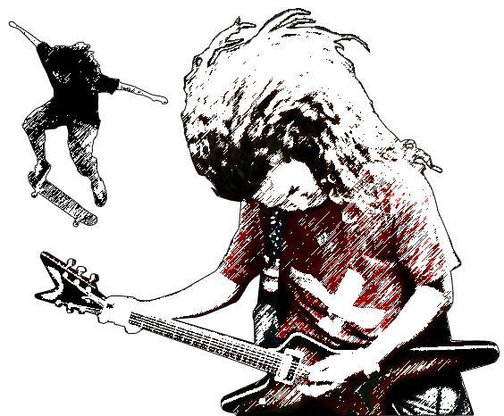
ARNAUD LADOUCETTE, étudiant à l'IUT Informatique de Bordeaux,

passionné de guitare, de sport de glisse et musique extrême en tout genre

En dehors de mes cours et de mes activités informatiques, je fais des répétitions et parfois des concerts avec mon groupe de musique, où je fais appel à ma créativité et à mon sens du rythme. J'ai une grande bande d'amis qui pratiquent eux aussi de la musique.
Du coup on forme des groupes, on partage nos enregistrements, on fait quelques concerts ensemble, des sorties, et de temps en temps, du skateboard dans quelques coins de Bordeaux.
Ces pratiques musicales et sportives sont un moyen de me dépenser, de progresser, mais c'est aussi une manière d'apprendre d'avantage ce qu'est l'esprit de groupe.

